2022年1月12日
株式会社ハッピーラボラトリー

日本を代表する鬼才の漫画家“水木しげる”作品
漫画「猫楠」ジッポーライター発売！

キャラクターとZIPPOライターのコラボレーションを手がける株式会社ハッピーラボラトリー（本社：東京都北区）は、この度、「普段使いのできるかっこいい、そしてかわいいものに」をコンセプトに、「猫楠」から 猫 三匹をピックアップした「『猫楠』ZIPPOライター」（税込7,480円）を販売サイト（https://store.shopping.yahoo.co.jp/metaledit/70680.html）にて、予約受付開始いたしました。発売予定日は2022年2月10日（木曜日）。
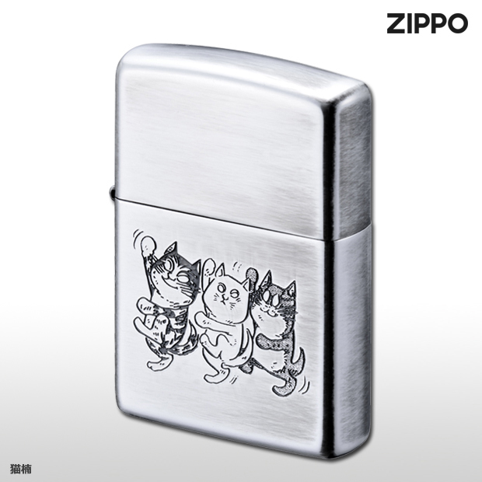

©水木プロ
▼「猫楠」
販売サイトURL 「https://store.shopping.yahoo.co.jp/metaledit/70680.html」
日本を代表する鬼才の漫画家“水木しげる”作品「猫楠」ZIPPO

“普段使いができるかっこいい、そしてかわいいもの”をコンセプトに、猫楠から三匹の猫をピックアップ。高純度99％の純銀メッキ装飾に、エッチングでデザインを立体的に加工し、年月を経たような風合いを醸すイブシ仕上げを施してあります。

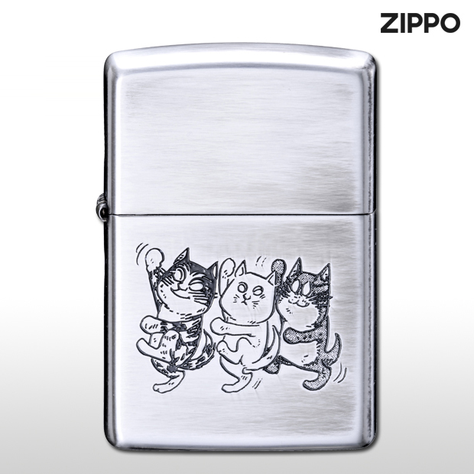
商品名:猫楠
JANコード:4582406736807 販売希望価格（税込）:7,480円

販売サイト
https://store.shopping.yahoo.co.jp/metaledit/70680.html
商品サイト
http://www.hapy-labo.com/item/character/mizukishigeru/index.html
【会社概要】
会社名：株式会社ハッピーラボラトリー
代表者：代表取締役社長 岡本 衛
所在地：東京都北区昭和町3−2−1
TEL：03-6807-6833
FAX：03-6807-6843
URL：http://www.hapy-labo.com/
E-Mail：matsukawa@hapy-labo.com
事業内容：キャラクターグッズの製造・販売

【本件に関するお問い合わせ】
会社名：株式会社ハッピーラボラトリー
担当者：松川 幹弘
TEL：090-5753-3761
FAX：03-6807-6843
E-Mail：matsukawa@hapy-labo.com
受付時間：9:00～17:00 ※土・日・祝日を除く平日

添付資料
